ПЕРВОЕ ВЫСШЕЕ ТЕХНИЧЕСКОЕ УЧЕБНОЕ ЗАВЕДЕНИЕ РОССИИ

МИНИСТЕРСТВО науки и высшего ОБРАЗОВАНИЯ РОССИЙСКОЙ ФЕДЕРАЦИИ
федеральное государственное бюджетное образовательное учреждение высшего образования
Санкт-Петербургский горный университет императрицы Екатерины II
Кафедра информатики и компьютерных технологий
ПРАКТИЧЕСКАЯ РАБОТА №4
По дисциплине: Практические навыки администрирования в операционных
системах семейства Linux
(наименование учебной дисциплины согласно учебному плану)
Тема работы: Управление учетными записями. Управление правами доступа к файлам и каталогам
Выполнил: студент гр. ИТ-25-3 (ИАС-25-1) Черников В.М.
^{(шифр группы)} ^{(подпись)} ^{(Ф.И.О.)}
Оценка:
Дата:
Проверил
руководитель работы: доцент Иванов В.Ю.
^{(должность)} ^{(подпись)} ^{(Ф.И.О.)}

Санкт-Петербург 2026
Введение
Операционные системы Linux поддерживают одновременную работу множества пользователей, что требует строгого учета записей, проверки подлинности и настройки прав доступа для защиты данных. В рамках данной работы изучаются системные файлы (/etc/passwd, /etc/shadow и другие), принципы хеширования паролей и функции суперпользователя. Практическая часть фокусируется на создании пользователей и групп с заданными параметрами, а также на настройке гибкой политики безопасности файловой системы с помощью специализированных утилит.
Основная цель работы заключается в глубоком изучении механизмов аутентификации и учетных записей в Linux, а также в практическом освоении инструментов для администрирования пользователей, групп и разграничения прав доступа к файлам.
Задания
- Ознакомиться с содержимым файлов: /etc/passwd, /etc/shadow, /etc/group (см. Рисунки 1-3)
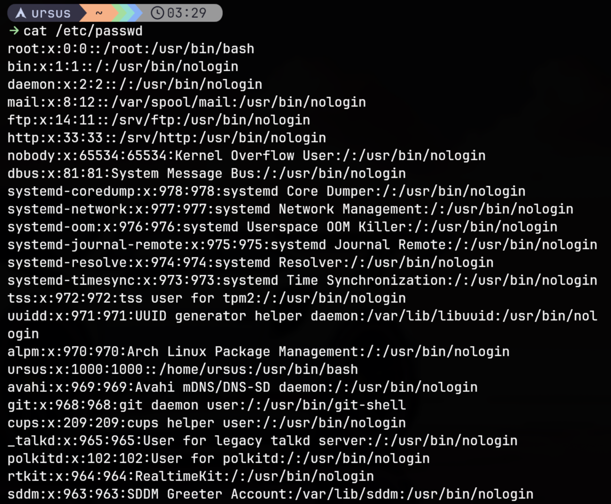
Рисунок 1 – Содержимое файла /etc/passwd

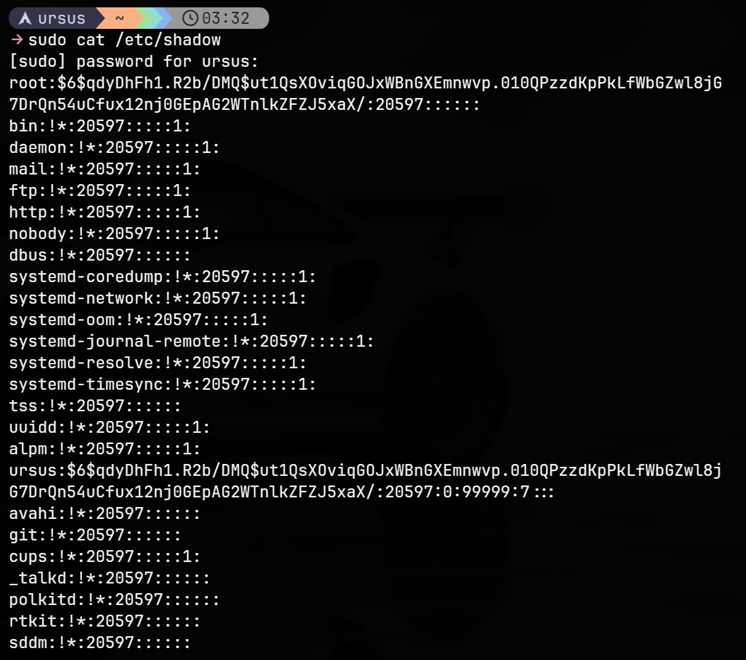
Рисунок 2 – Содержимое файла /etc/shadow
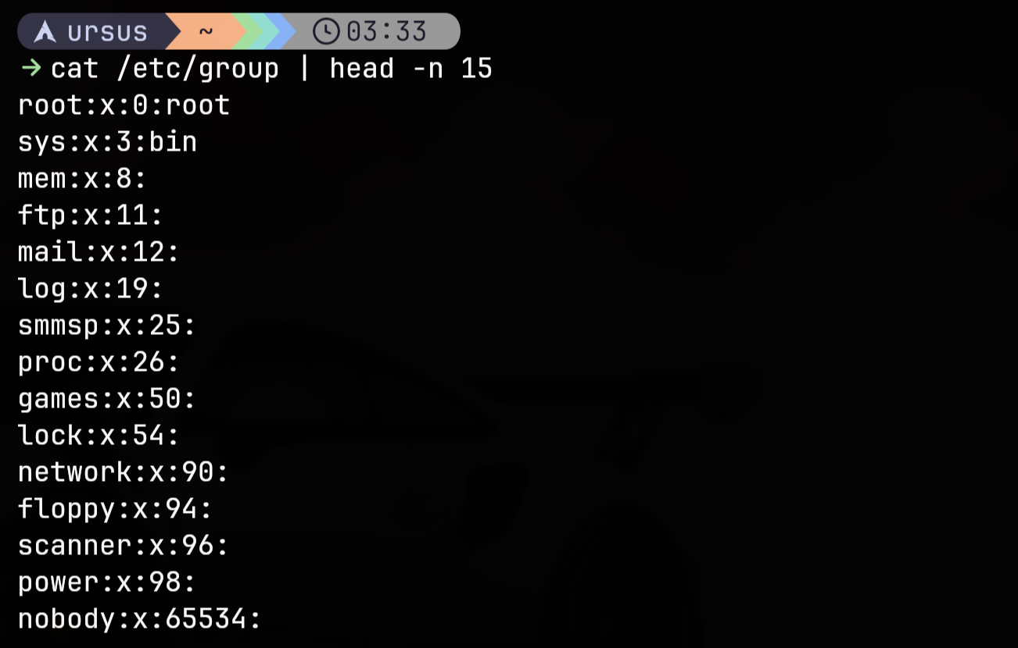
Рисунок 3 – Содержимое файла /etc/group
- Создать следующие группы: Workers, Teachers, Students (см. Рисунок 4)
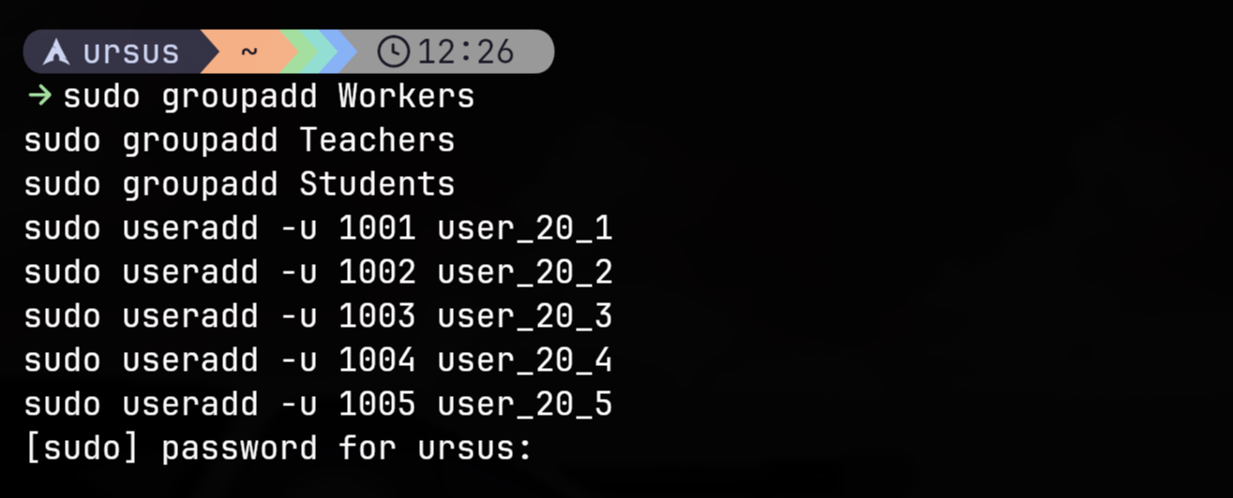
Рисунок 4 – Создание групп и пользователей
- Создать пользователей user_[номер варианта]_ N, где N =1, 2, .., 5, uid учетной записи должен быть равен 1000+N (см. Рисунок 4). Пользователей с N равным 1 и 2 добавить в группу workers вручную внеся изменения в конфигурационный файл (см. Рисунок 5). После добавления пользователей осуществить проверку файла /etc/group на ошибки (см. Рисунок 6). Пользователей с N равным 3, 4 и 5 добавить в группу students при помощи команд администрирования (см. Рисунок 7).
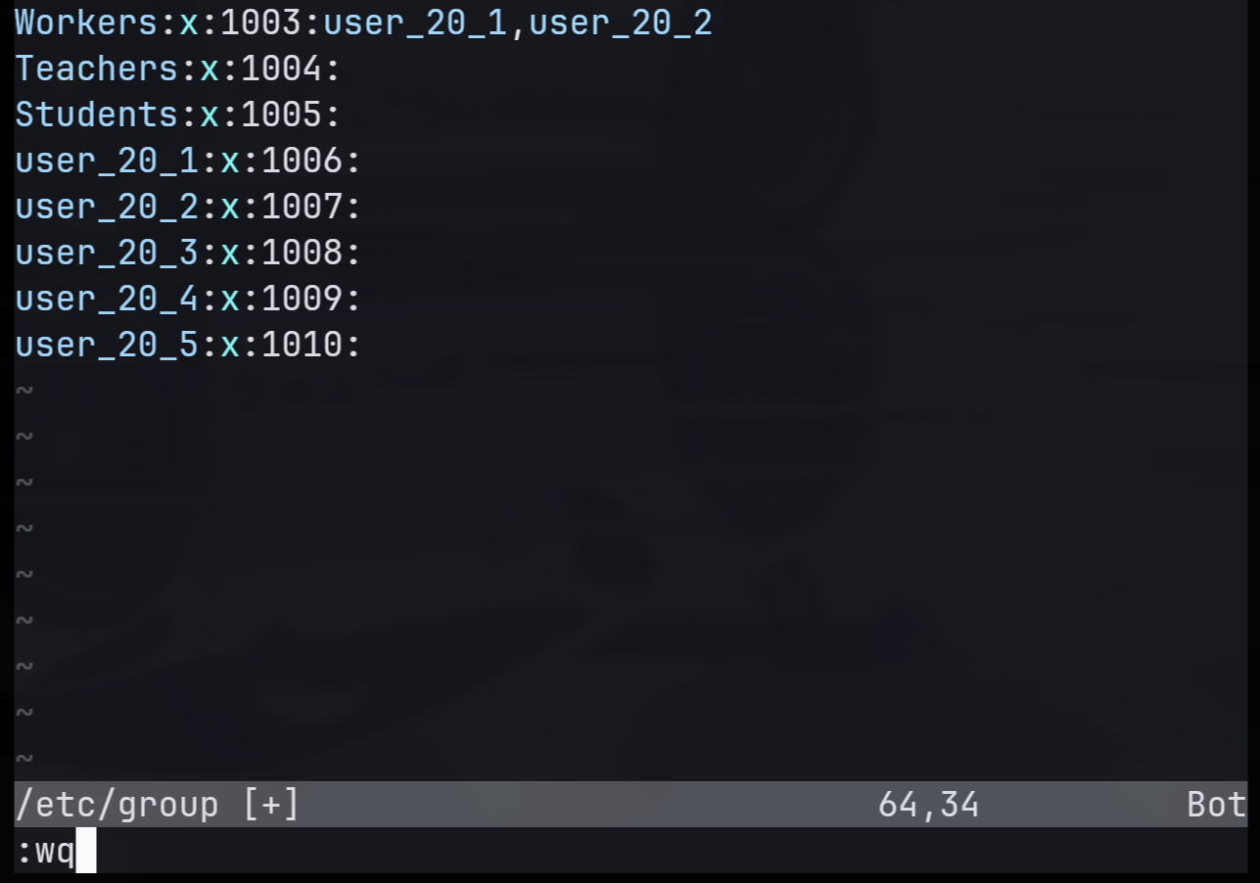
Рисунок 5 – Добавление пользователей 1 и 2 в группу Workers вручную в редакторе nvim (/etc/group и /etc/gshadow)
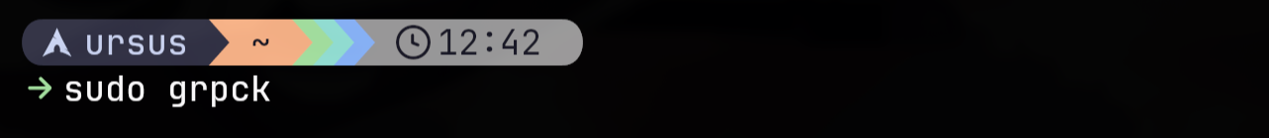
Рисунок 6 – Проверка файла /etc/group на ошибки
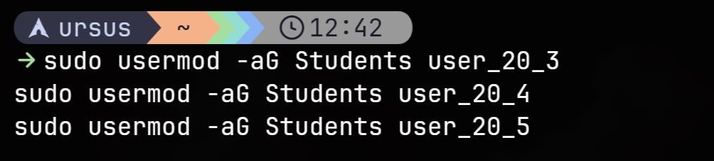
Рисунок 7 – Добавить пользователей с N=3, 4 и 5 в группу Students при помощи команд администрирования
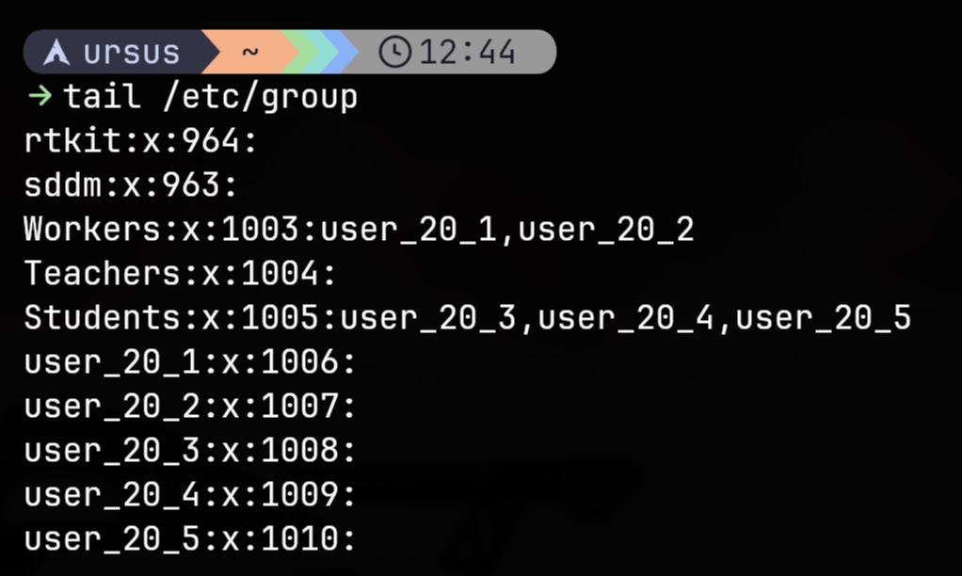
Рисунок 8 – Результат изменений в файле cat /etc/group
- Создать пользователя teacher_[номер варианта]. В комментарии к учетной записи должны быть Ваше имя и фамилия. uid учетной записи должен быть равен 3000. Пользователя добавить в группу teachers (см. Рисунок 9).
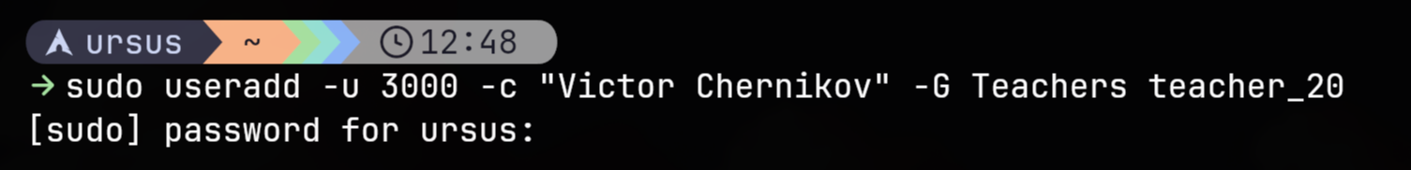
Рисунок 9 – Создание пользователя и добавление его в группу Teachers
5. Для всех пользователей задайте пароли, используя команду passwd (см. Рисунок 10).
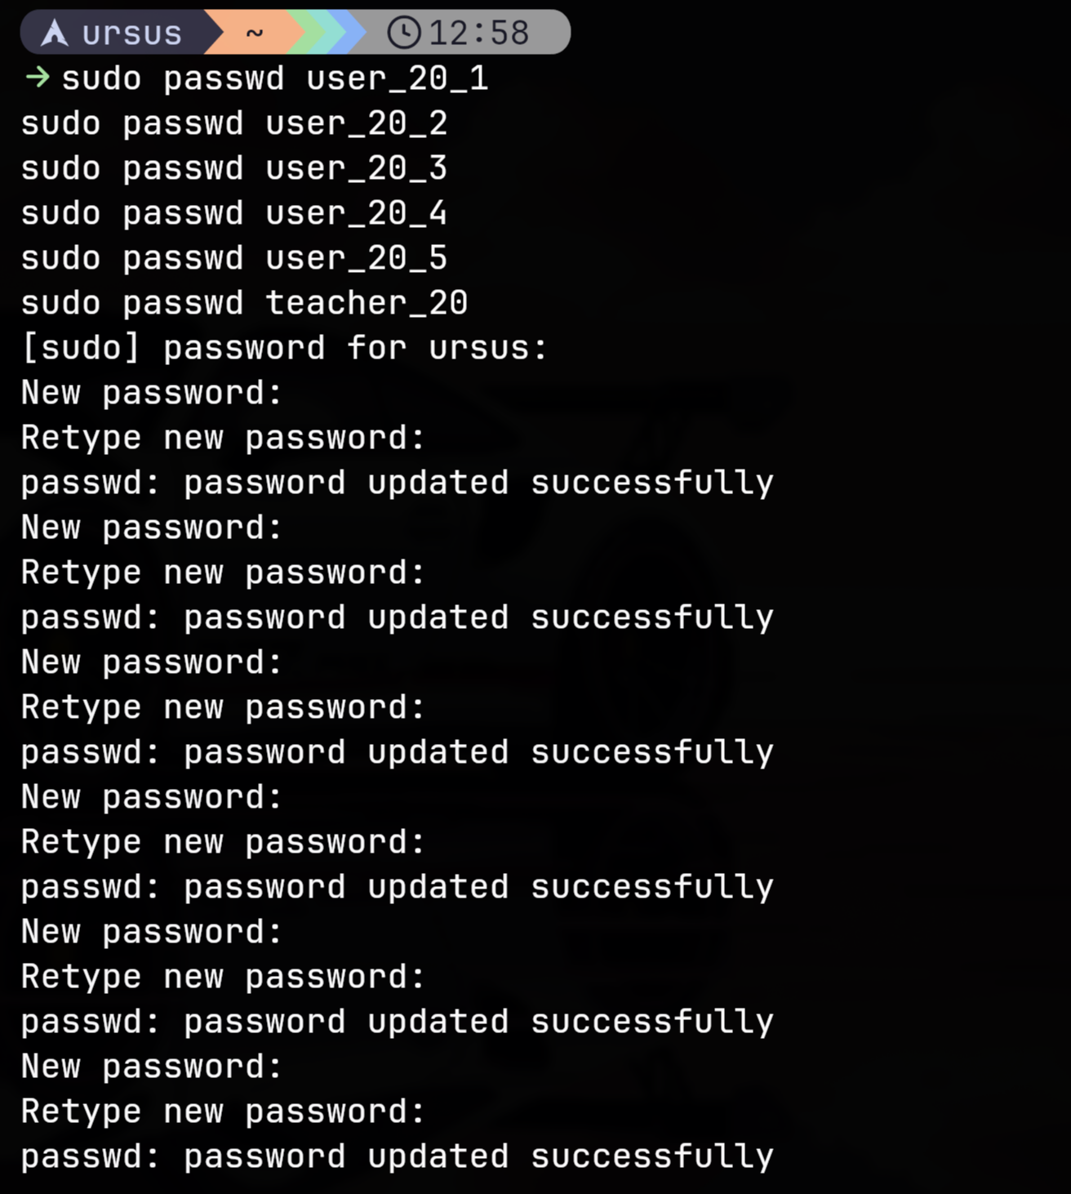
Рисунок 10 – Создание паролей для всех пользователей
- Создать директорию labs в корневом каталоге. В нем создать каталоги library и tests (см. Рисунок 11).
- Создать файлы book_[фамилия студента]_N и поместить их в library (см. Рисунок 11).
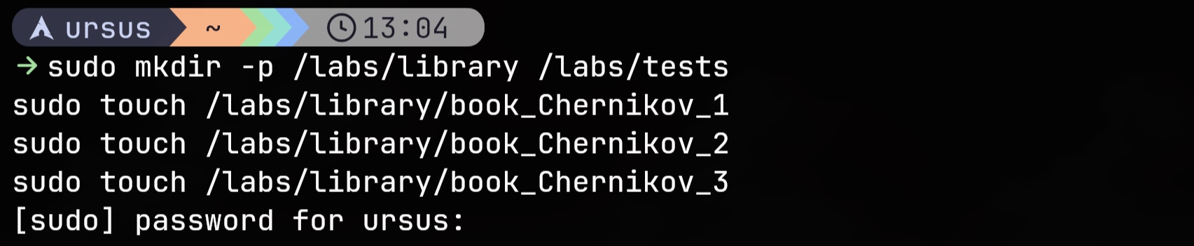
Рисунок 11 – Создание директории labs, каталогов library и tests в нем, создание и добавление файлов в library
- Создать текстовый файл test_[имя студента], и поместить в tests. Файл должны содержать скрипт на создание пользователя user[номер варианта] и задание ему пароля pass[номер варианта]. Сделайте этот файл исполняемым для пользователей группы students.
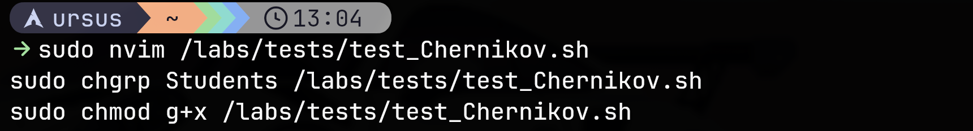
Рисунок 12 – Изменение группы-владельца и установка прав на выполнение файла test_Chernikov.sh для группы Students
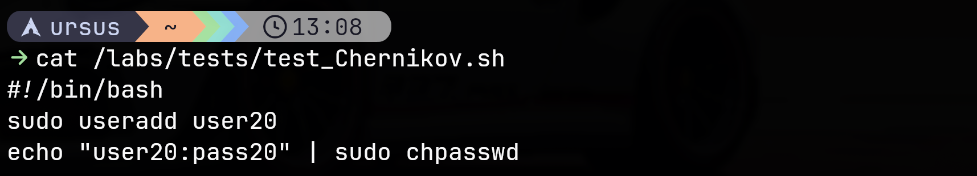
Рисунок 13 – Создание скрипта внутри файла
- В директории labs создать файл list, который должен содержать список файлов директории /etc.
Рисунок 14 – Создание файла list
- Дать право на изменение файла только пользователю teacher_[номер варианта], а на чтение пользователям группы workers.
- Настроить права доступа к каталогу library и tests, таким образом, чтобы пользователи группы teachers могли изменять и создавать там файлы, а пользователи группы students имели доступ на чтение.
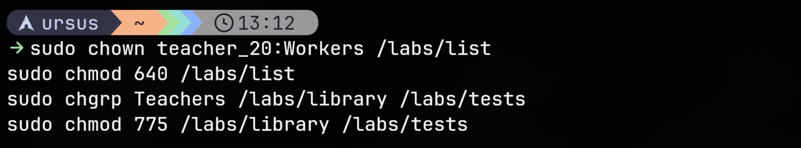
Рисунок 15 – Создание групп и пользователей
С помощью команд grep и ls была проведена проверка результата (см. Рисунки 16-19).
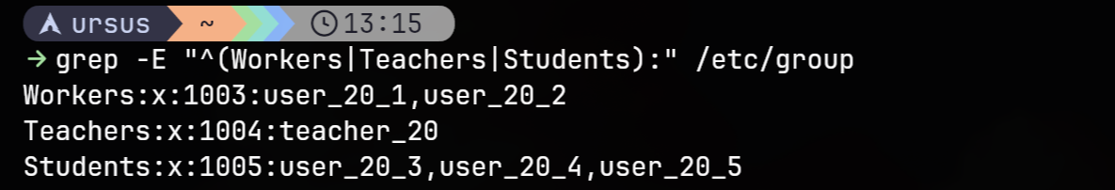
Рисунок 16 – Проверка групп
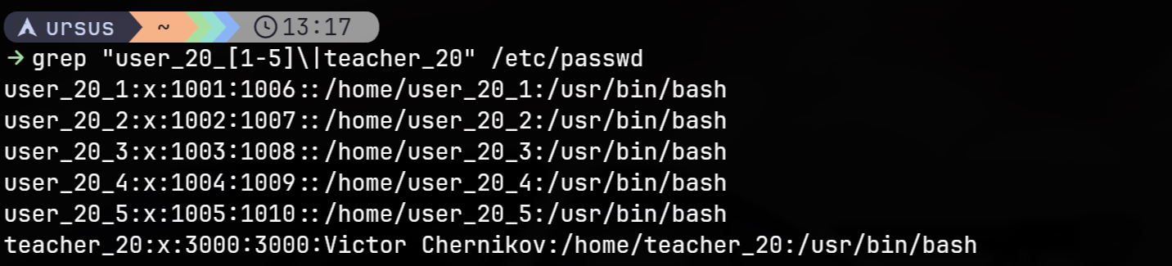
Рисунок 17 – Проверка пользователей
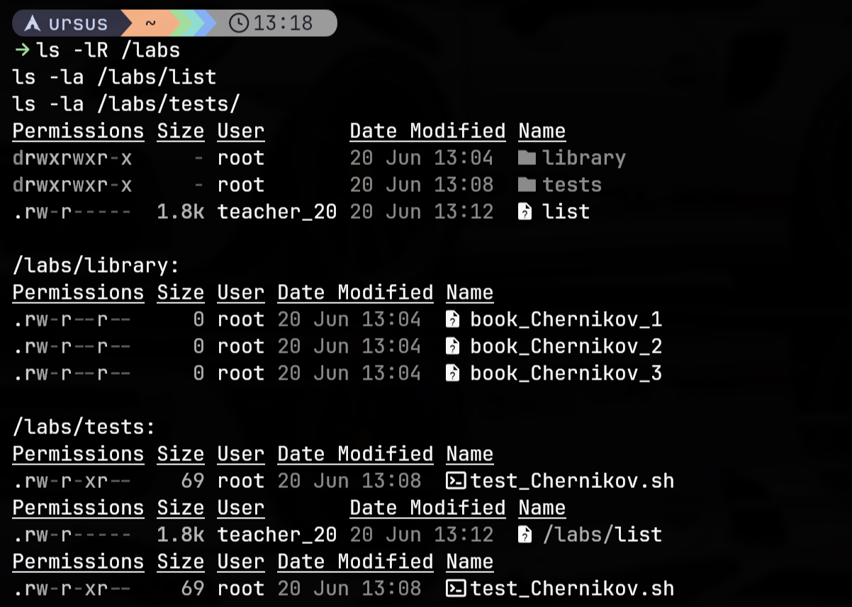
Рисунок 18 – Проверка структуры /labs и проверка прав на list, на library и tests
Контрольные вопросы
- Пароли нельзя хранить в явном виде из-за угрозы безопасности - злоумышленник получит доступ ко всем аккаунтам. Используются хэши с солью в файле /etc/shadow.
- Работа от root опасна: одна ошибка может уничтожить систему, вредоносное ПО получит полный контроль, нет ограничений на действия.
- su - переключение на другого пользователя (запрашивается пароль целевого пользователя), sudo - выполнение одной команды (запрашивается пароль текущего пользователя), sudo логируется и гибче настраивается.
- -rw-r-xr-- 1 den factory 4464 30 May 2008 text.txt: файл text.txt, владелец den (чтение+запись), группа factory (чтение+выполнение), остальные (чтение), размер 4464 байт, 1 жёсткая ссылка.
- sudo chmod -R 755 /каталог - задать права рекурсивно на каталог и всё содержимое.
Заключение
По итогам работы были освоены ключевые механизмы администрирования многопользовательской среды Linux, включая управление учетными записями и настройку прав доступа. Детально изучена архитектура системных файлов и методы безопасного хранения паролей. На практике отработаны навыки создания пользователей и групп как через стандартные утилиты, так и путем прямого редактирования конфигураций. Применение команд изменения прав и владельцев позволило выстроить защищенную иерархию каталогов для разных ролей, что подтвердило критическую важность грамотного разграничения доступа для сохранения целостности системы.

